24路基础光调光台

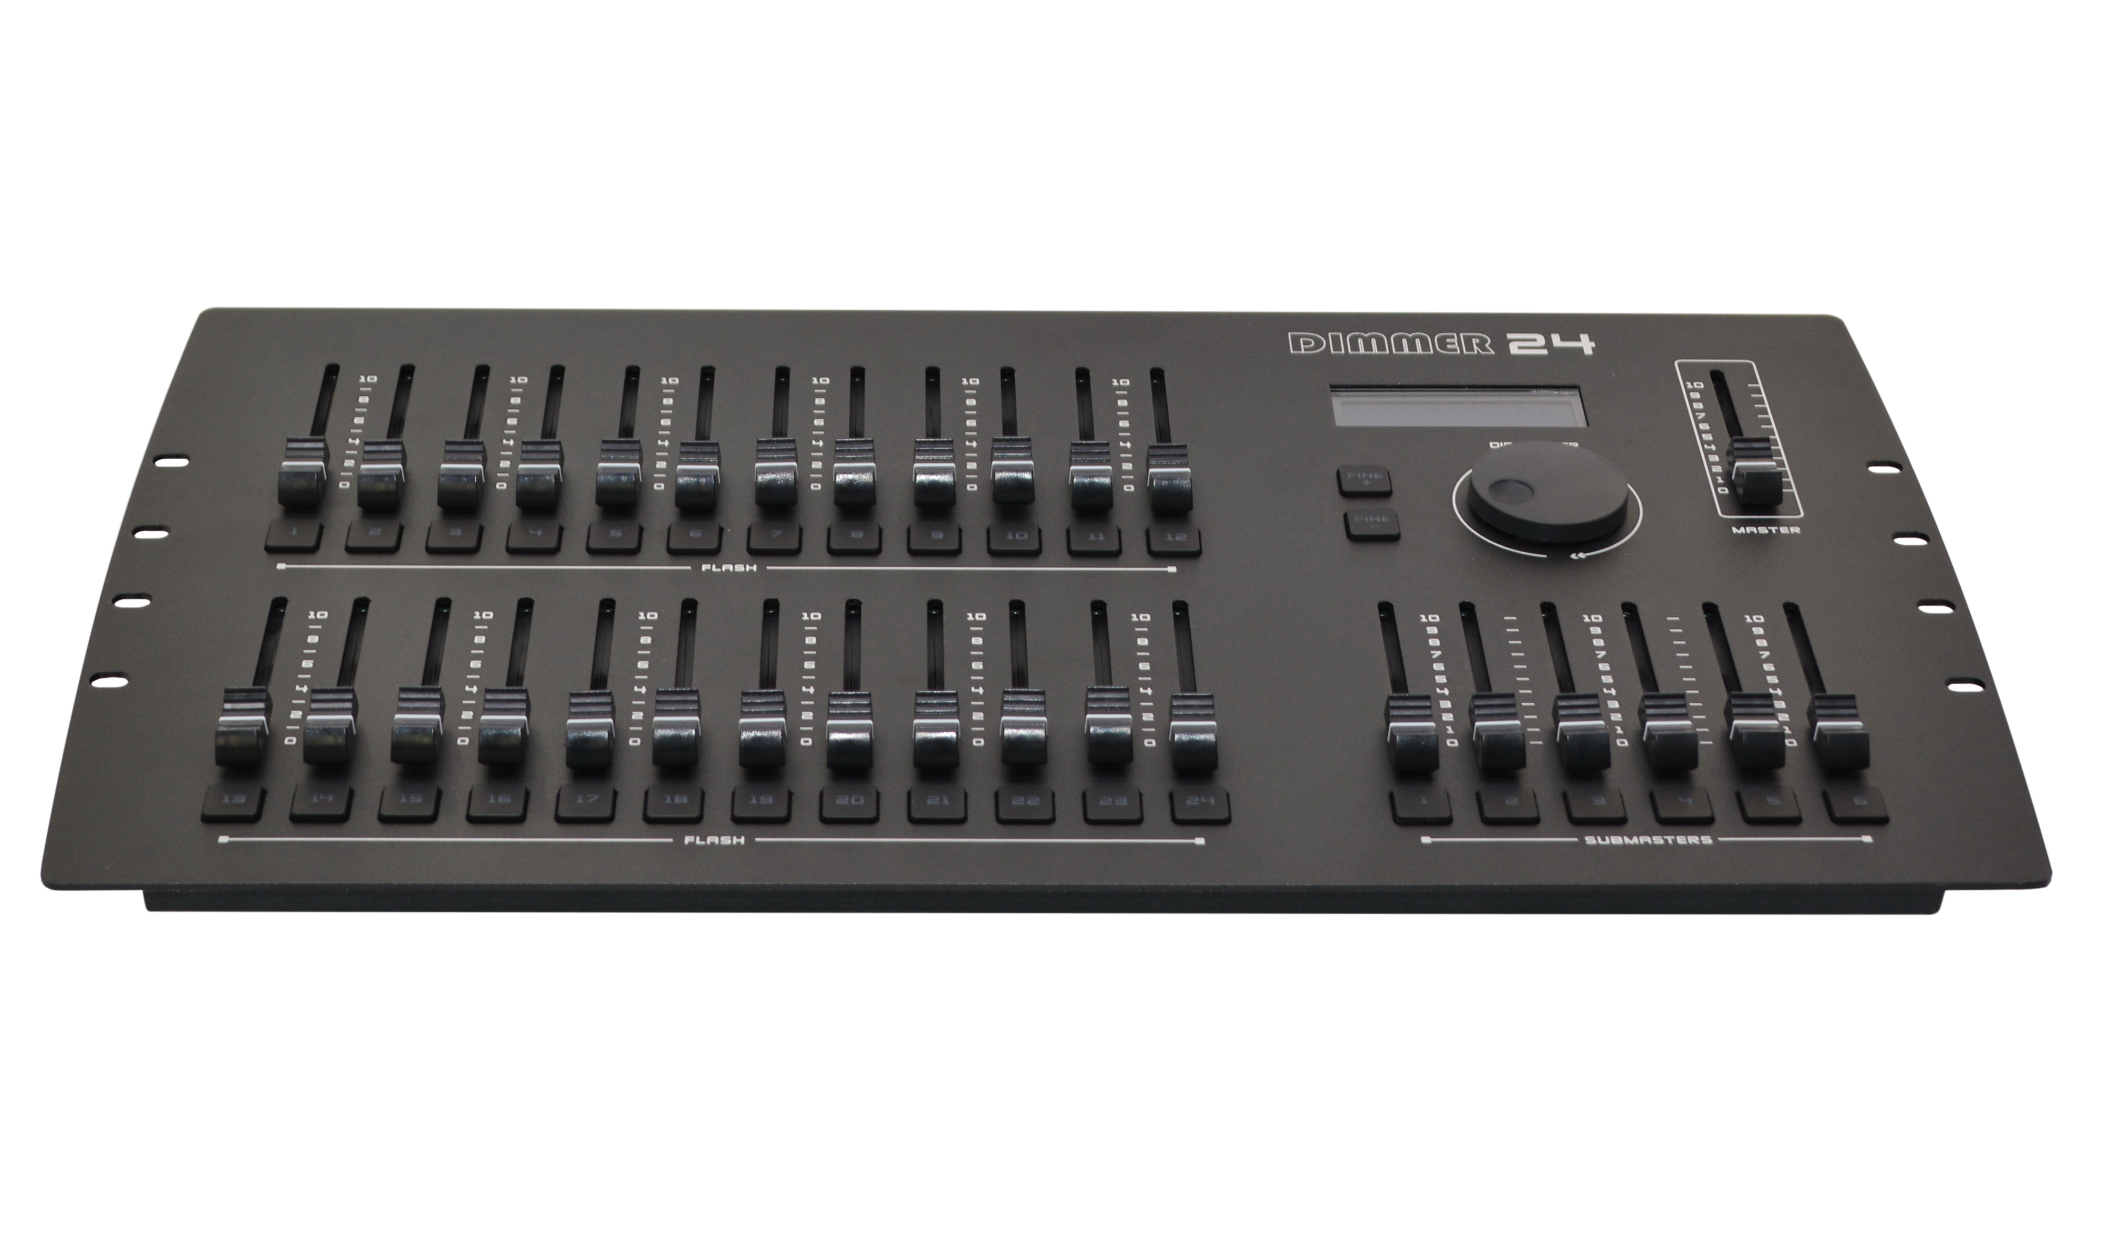  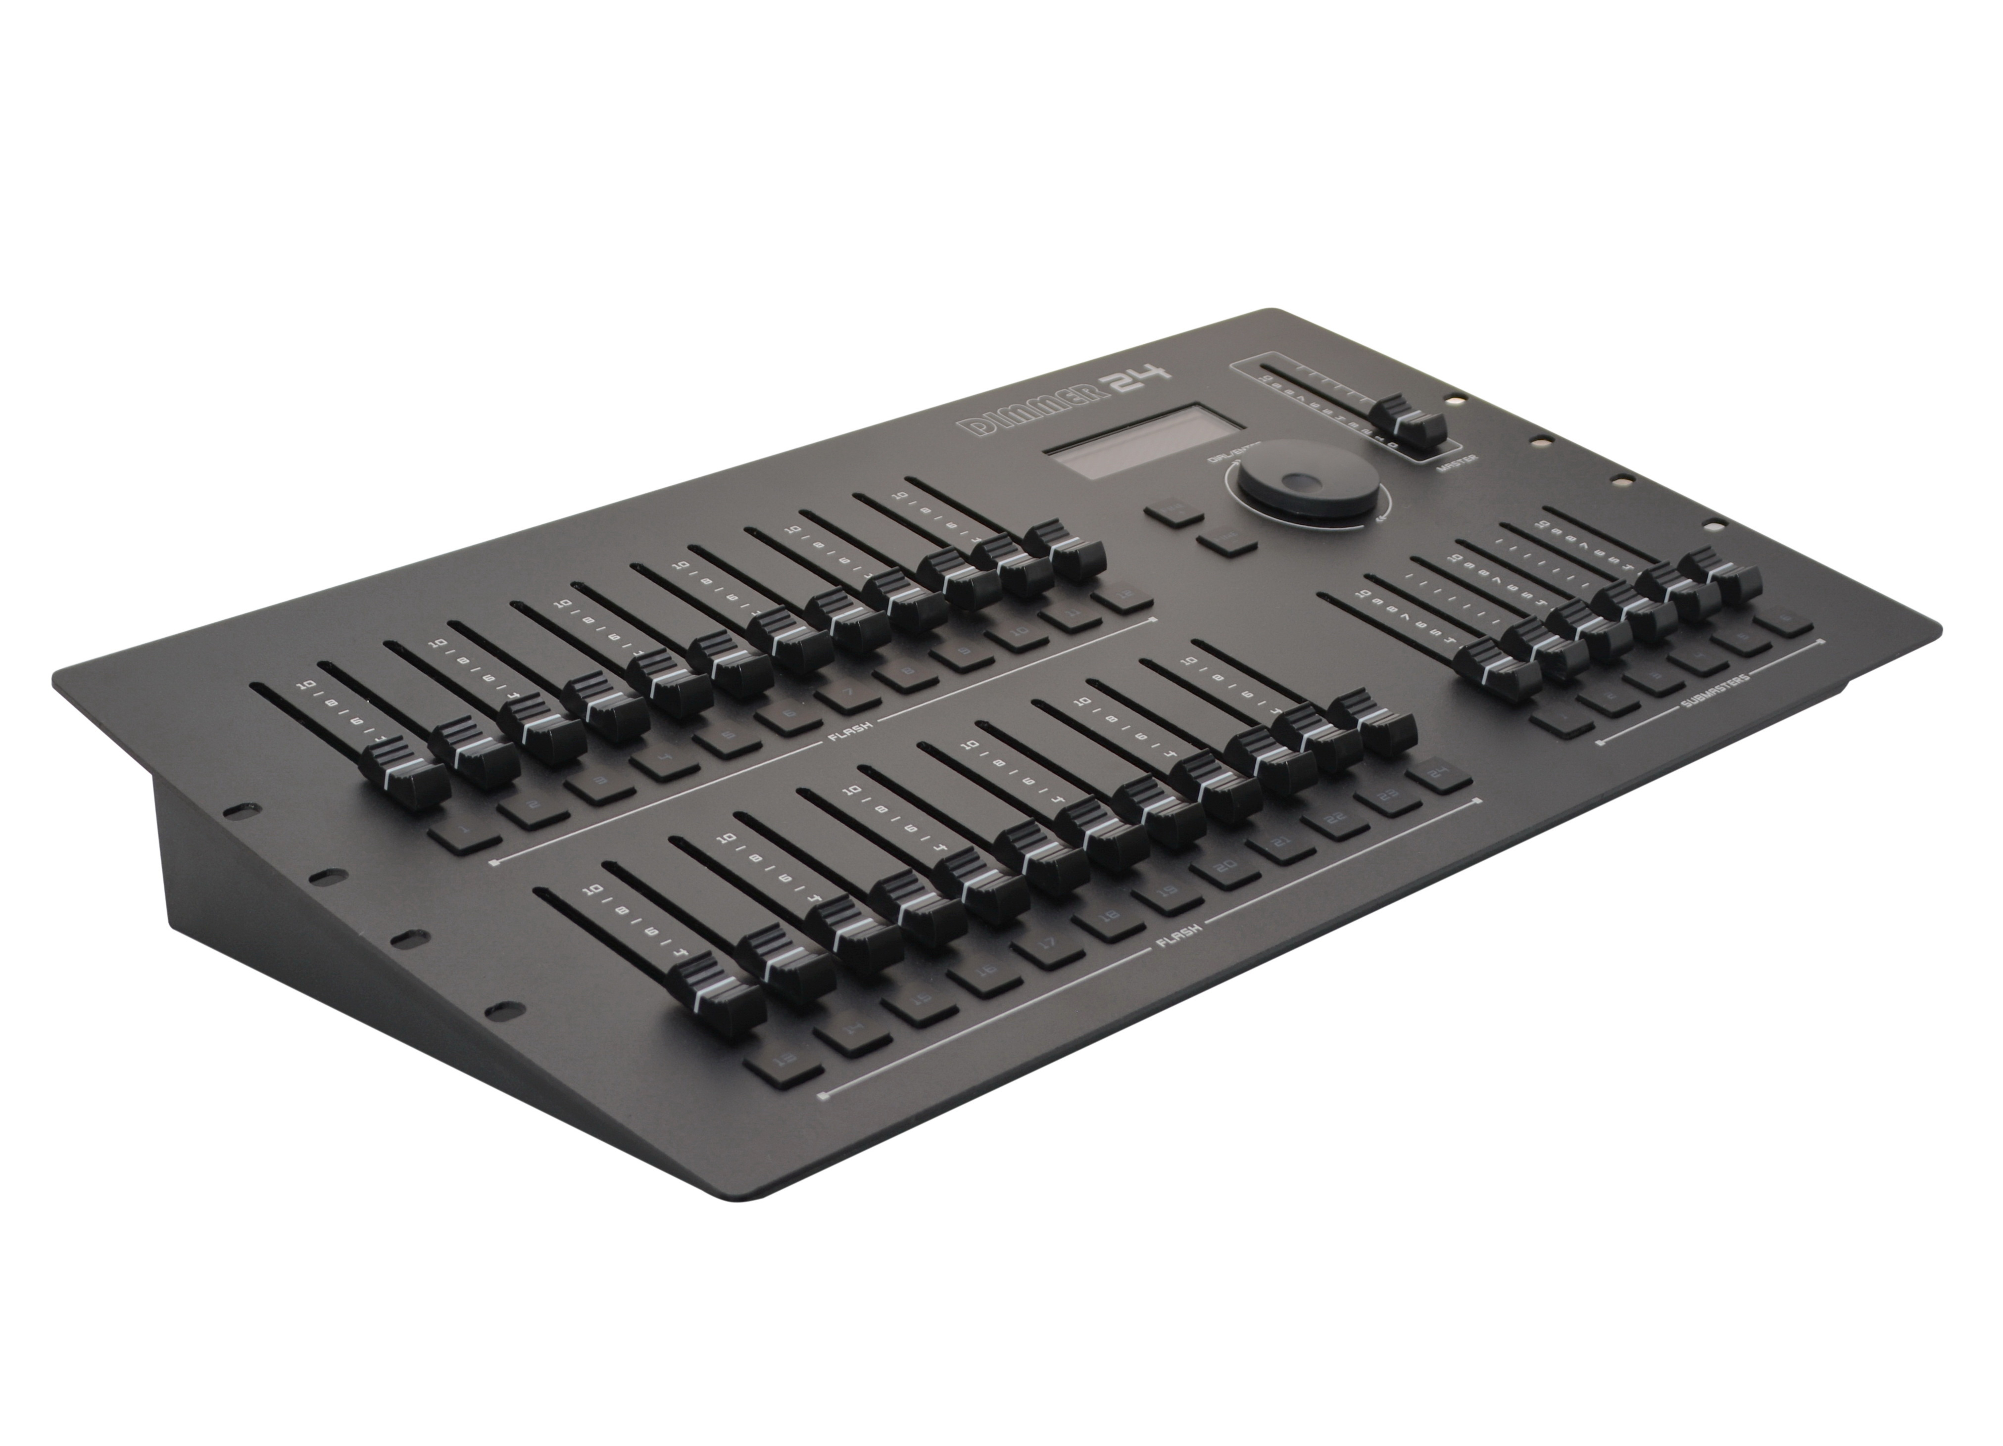  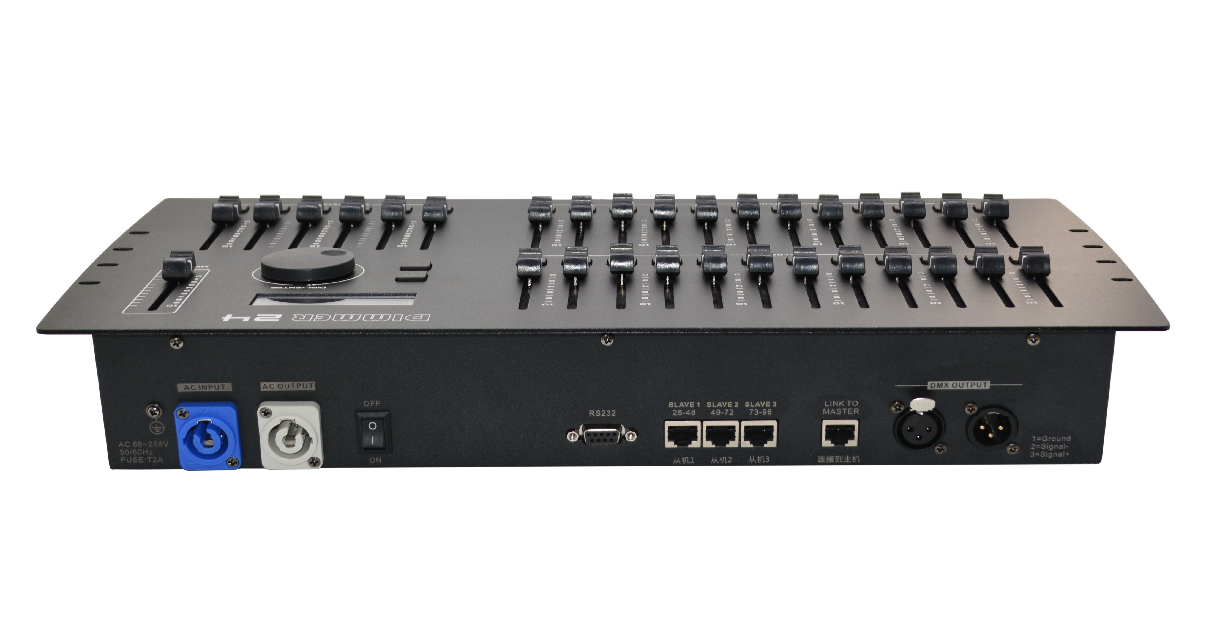 | 技术规格  - DMX 512/1990 信号输出  - 24路调光通道，完全电气隔离输出  - 24个通道推杆，24个点控按键  - 6个集控推杆，6个集控按键  - 1个总控推杆  - RS232连接中控实现远程调用集控  - 可旋转数码轮查看当前通道值，按住数码轮不放再按集控键可保存集控  - 支持主、从机扩展通道，最多4台，可扩展为96个通道  - Fine+和Fine-按键可对当前调光通道进行微调  - LCD大屏显示参数内容  - 掉电记忆保护  - DMX 信号输出连接器：XLR-D3F  - 尺寸: 482 x 265 x 75 mm  - 开孔尺寸：（431+5）×（＞240+5）mm  - 电源输入: AC88～256V 50/60Hz  - 净重: 2.65KG  符合 CE 标准，UL 标准和 GB7000.15-2000 标准

